PRESSEINFORMATION

Hagenberg, 19. Januar 2009

Neues Lastschaltgerät von ubitronix
erweitert Smart Metering Lösungen

Neues programmierbares Modul ermöglicht intelligente Laststeuerung

Während vielerorts über die Einführung eines Smart Metering Systems beraten wird, und hier vor allem die eingesetzten Zähler oder aber der zu wählende Systemansatz im Vordergrund der Betrachtungen steht, hat ubitronix mit der Einführung des neuen Lastschaltgeräts LMM-2540 eine wichtige und vielfach völlig unterschätzte Lücke derartiger Lösungen geschlossen. Erstmals existiert eine Lösung, die sich gänzlich in die vorhandene Smart Metering Infrastruktur integriert, dabei auf Relaisebene individuell programmiert werden kann, über eine bidirektionale Schnittstelle verfügt und somit im Feld konfiguriert und gewartet werden kann. „Damit können erstmals innovative Dienstleistungen, die weit über die der klassischen Rundsteuerungstechnologie hinausgehen, angeboten werden“, freut sich Dr. Christoph Schaffer, Geschäftsführer der ubitronix
system solutions GmbH.

Die konventionelle Tonfrequenz-Rundsteuerungstechnik ist schon in die Jahre gekommen und verursacht bei vielen Netzbetreibern zwischenzeitlich großes Unbehagen. Nicht nur die nicht vorhandene Flexibilität bei der Steuerung, sondern auch die Ungewissheit über den Zustand der Empfänger – Hat er die Nachricht empfangen? Funktioniert der Empfänger wie erwartet? – bewegt immer mehr Netzbetreiber, über den Ersatz für die vorhandene Rundsteuertechnik nachzudenken. Dabei sehen die heute zu erfüllenden Anforderungen doch erheblich anders aus, als jene, die vor Jahrzehnten von den „guten, alten“ Rundsteuerempfängern zu erfüllen waren. Blackouts und der zunehmende Anstieg im Energieverbrauch erfordern Vielerorts intelligente Demand Side Management Lösungen – Anforderungen, die auch bei der Entwicklung des Lastmanagement-Moduls durch ubitronix berücksichtigt wurden. „Darüber hinaus war uns vor allem die nahtlose Integration in existierende Smart Metering Systeme ein großes Anliegen, denn nur so können die zukünftigen Aufgaben sinnvoll und effizient erfüllt werden“, so Dr. Schaffer.

Die optimale Performance erreicht das Gerät mit der NES-Infrastruktur der Firma Echelon, deren Vertriebspartner ubitronix ist. Dabei wird die im Smart Metering vorhandene Narrowband Powerline Infrastruktur verwendet, um die bidirektionale Datenkommunikation zwischen der Smart Metering Zentrale und den Lastschaltgeräten herzustellen. Damit kann nicht nur die individuelle Programmierung der Schaltprogramme im Feld erfolgen, sondern es können auch Ereignisnachrichten zu den Modulen gesandt werden, sodass z.B. in Abhängigkeit von einem gemessenen Helligkeitswert Beleuchtungsanlagen ein- bzw. abgeschaltet werden können. Ebenso kann die gesamte Funktionalität der Module (Firmwareupdate) über die Ferne und vor allem zentral gesteuert eingespielt werden. Somit kann das System an neue Anforderungen angepasst werden und die Funktionalität bleibt damit immer Up-to-Date.

Die Lastschaltgeräte können individuell mit bis zu vier Stück 25 A oder aber 40 A Relais bestückt werden, sodass diese Geräte existierende Rundsteuergeräte unmittelbar ersetzen können. Die integrierte Echtzeituhr garantiert einen autarken Betrieb, z.B. als Schaltuhr. In Kombination mit dem integrierten astronomischen Kalender können damit, unabhängig von einer Kommunikationsmöglichkeit mit der Zentrale, Straßenbeleuchtungsanlagen gesteuert werden. Eine integrierte Spannungsüberwachung garantiert darüber hinaus ein intelligentes Nachladen im Falle eines Stromausfalls – der kalte Warmwasserspeicher gehört damit der Vergangenheit an.

Weitere Funktionen, wie das zufallsgesteuerte Einschalten der Relais nach einem Stromausfall oder aber die hochgenaue Überwachung der Netzfrequenz, die bei Über- bzw. Unterschreiten eines Grenzwerts zum Ab- bzw. Zuschalten von Verbrauchern herangezogen werden kann, sind Bestandteil dieses zukunftsweisenden Geräts. Natürlich wird die Zentrale auch Gerät unmittelbar über Manipulationen oder Fehlerfälle am informiert, sodass ein hoher Grad an Betriebssicherheit gegeben ist.

Das Gerät verfügt derzeit über eine M-Bus Schnittstelle und kann somit mit fast jedem Smart Metering System betrieben werden. In Kombination mit dem Smart Metering System der Firma Echelon wird darüber hinaus eine zentrale Energiemanagement Software geboten, die weit über die bekannten Funktionen hinausgeht. Die Lastschaltgeräte bieten in diesem System Plug&Play-Funktionalität, sodass ohne zusätzlichen Konfigurationsaufwand im Feld die Geräte nach deren Montage unmittelbar verwendet werden können.
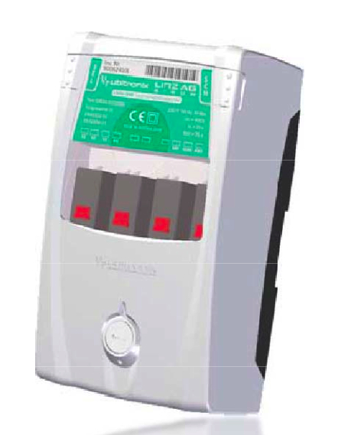

Bildtext: Lastschalt-Modul LLM_2540 von ubitronix.

Das hoch auflösende Foto steht auf www.press-n-relations.com zum Download bereit.

Weitere Informationen:  ubitronix system solutions GmbH - Dr. Christoph Schaffer  Softwarepark 35/2 - A-4232 Hagenberg  Tel.: +43 7236 3343 310 - Fax: +43 7236 3343 312  christoph.schaffer@ubitronix.com - www.ubitronix.com | Presse- und Öffentlichkeitsarbeit:  Press'n'Relations GmbH Niederlassung Wien - Georg Dutzi  Schwindgasse 10 - A-1040 Wien  Tel.: +43 1 907 61 48-10 – Fax: +43 1 907 61 48-15  gd@press-n-relations.at – www.press-n-relations.com

ubitronix system solutions GmbH wurde 2004 in Hagenberg (Oberösterreich) gegründet und entwickelt Lösungen für das Energie Management. Mit dem Unified Intelligent Energy Management (Unified IEM) unterstützt ubitronix sowohl Energieversorger als auch Netzbetreiber bei der Bewältigung der anwachsenden Herausforderungen des liberalisierten Energiemarkts. Neben dem automatisierten Management für Elektrizitäts-, Gas-, Wasser- und Wärmezählern werden auch das Lastmanagement, die Haus- und Gebäudeautomation, die Spannungsqualitätsüberwachung und die Steuerung der Straßenbeleuchtung integrativ innerhalb einer Systemlösung abgedeckt. Als Bestandteil der modernen, erweiterbaren Lösung bietet ubitronix eine Reihe von Kommunikations-, Ablese- und Lastmanagementprodukten an, die international vertrieben werden und sich nahtlos in das Networked Energy Services (NES) System von Echelon integrieren. Aber auch Zählertechnologien anderer Hersteller können einfach eingebunden werden.

